МИНИСТЕРСТВО ОБРАЗОВАНИЯ И НАУКИ РОССИЙСКОЙ ФЕДЕРАЦИИ
ФЕДЕРАЛЬНОЕ ГОСУДАРСТВЕННОК ОБРАЗОВАТЕЛЬНОЕ УЧРЕЖДЕНИЕ
ВЫСШЕГО ОБРАЗОВАНИЯ
«НОВОСИБИРСКИЙ ГОСУДАРСТВЕННЫЙ ТЕХНИЧЕСКИЙ УНИВЕРСИТЕТ»

Лабораторная работа № 5
Имитационное моделирование случайных событий
Вариант - 1

Факультет: АВТФ | Преподаватель: Зеленчук Н.А.
Группа: АВТ-441
Студенты:
Тютрин В.А

Новосибирск
2026
ОГЛАВЛЕНИЕ
ЦЕЛИ РАБОТЫ 2
ЗАДАНИЕ К ЛАБОРАТОРНОЙ РАБОТЕ 3
ИСХОДНЫЕ ДАННЫЕ 4
МОДЕЛИРОВАНИЕ СЛУЧАЙНОЙ ВЕЛИЧИНЫ 5
ОБРАБОТКА РЕЗУЛЬТАТОВ МОДЕЛИРОВАНИЯ 10
ПРИЛОЖЕНИЕ 18

ЦЕЛИ РАБОТЫ
- Изучить алгоритмы и методы имитации случайных величин (СВ) и
обработки результатов моделирования;
- Ознакомиться и получить практические навыки работы со средствами
систем моделирования GPSS World, ExtendSim, реализующими
Имитационное моделирование СВ и обработку результатов моделирования;
- Сравнить эффективность использования (простота реализации, объем
вычислений, точность) различных методов и программных средств для
имитационного моделирования СВ

ЗАДАНИЕ К ЛАБОРАТОРНОЙ РАБОТЕ
1.Имитационное моделирование случайных величин.
Осуществить моделирование последовательности значений
случайной величины (СВ) Z с заданной функцией плотности распределения
вероятностей в соответствии с вариантом (см. табл. 1). Длина
последовательности N=200.

ИСХОДНЫЕ ДАННЫЕ
Таблица 1
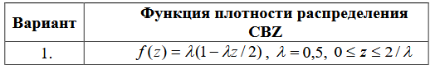

МОДЕЛИРОВАНИЕ СЛУЧАЙНОЙ ВЕЛИЧИНЫ
1.1 Метод обратной функции Extend Sim.
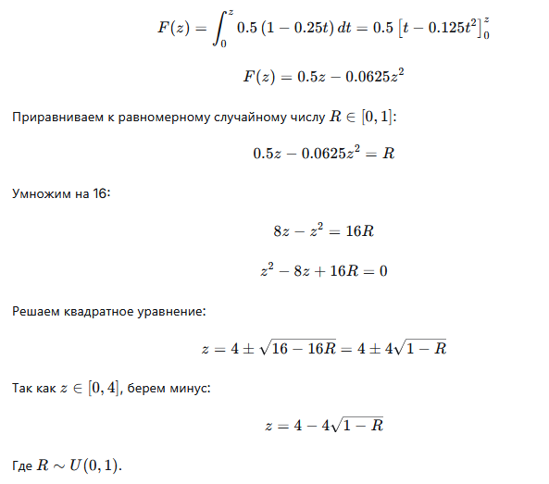
В ExtendSim эта зависимость была задана в блоке Equation:
outCon0 = 4 - 4*sqrt(1-inCon0);
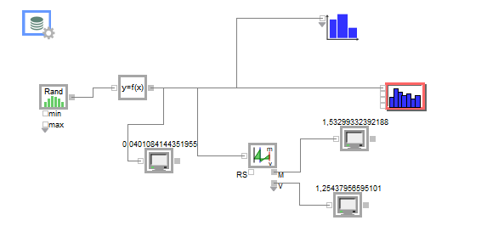
Рисунок 1 – Модель метода обратной функции
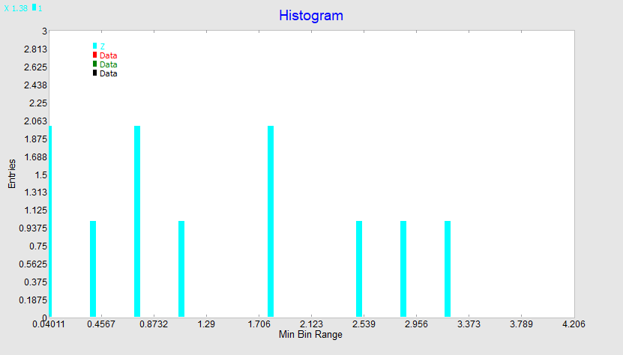
Рисунок 2 - Гистограмма распределения значений Z в ExtendSim

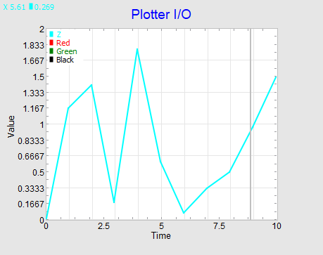
Рисунок 3 – Последовательность значений Z методом обратной функции
1.2 Метод обратной функции Exel.
Создаем случайное значение в ячейках B3-B203 функцией =СЛЧИС().
Вычисляем методом обратной функции (функция =4 - 4*КОРЕНЬ(1 - B3) ) значения Z. Высчитываем среднее значение и дисперсию комаднами =СРЗНАЧ() и =ДИСПА()

Таблица 2 – Результаты моделирования Exel
Прогон | R | Z | Среднее значение | Дисперсия
1 | 0,162033 | 0,338379 | 1,288826568 | 0,8835499
2 | 0,762539 | 2,050801
3 | 0,831439 | 2,357751
4 | 0,389808 | 0,875409
5 | 0,251432 | 0,539208
6 | 0,323574 | 0,710195
7 | 0,238519 | 0,509485
8 | 0,033303 | 0,067169

1.3 Метод Неймана Python
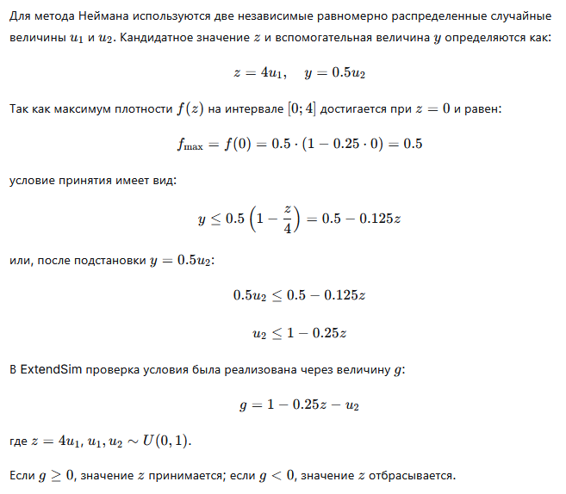

Листинг кода в Приложении 1 – Код Python 1.
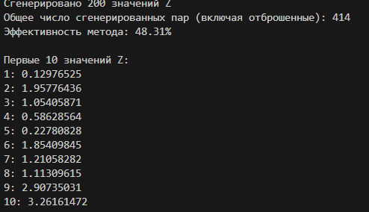
Рисунок 4 - Результаты модельрования метода Неймана

1.4 Результаты моделирования

Таблица 3 – Результаты моделирования.
 | Метод обратной функци Extend Sim | Метод обратной функции Exel | Метод неймана Python
1 | 1,47531686 | 2,305536963 | 0.12976525
2 | 1,52742483 | 2,613880375 | 1.95776436
3 | 2,50579279 | 2,651584264 | 1.05405871
4 | 2,82218484 | 0,797156334 | 0.58628564
5 | 1,05869797 | 1,271536742 | 0.22780828
6 | 0,94862675 | 1,681551179 | 1.85409845
7 | 2,88168744 | 2,59070466 | 1.21058282
8 | 1,16216195 | 1,410274728 | 1.11309615
9 | 0,40367867 | 0,109321113 | 2.90735031
10 | 0,02970376 | 2,09734218 | 3.26161472

Все три метода генерируют значения Z в диапазоне от 0 до 4, что соответствует теоретическому диапазону распределения.
Визуальное различие:
- Метод обратной функции (ExtendSim и Excel) дает более равномерное заполнение диапазона, значения распределены хаотично без явных кластеров.
- Метод Неймана также демонстрирует хорошее разнообразие значений, однако в первых 10 значениях наблюдается больше экстремальных (близких к 0 или к 4), что связано со случайностью малой выборки.
Сравнение двух реализаций метода обратной функции (ExtendSim и Excel):
- Оба дают схожий характер значений, различия обусловлены использованием разных генераторов случайных чисел.
- Диапазоны и порядок чисел сопоставимы, что подтверждает корректность реализации формулы Z=4−4*Корнень(1−R) в обеих средах.
Метод Неймана:
- Первое значение (0.1298) значительно меньше, чем в методах обратной функции (1.475 и 2.306), что является случайным стечением обстоятельств.
- Максимальное значение (3.2616) близко к верхней границе диапазона, что также допустимо.
Общий вывод: Все три метода (ExtendSim, Excel, Python) корректно моделируют случайную величину Z с заданной плотностью распределения f(z)=0.5(1−0.25z). Небольшие расхождения в первых 10 значениях обусловлены случайным характером генерации и разными начальными seed’ами генераторов случайных чисел.

ОБРАБОТКА РЕЗУЛЬТАТОВ МОДЕЛИРОВАНИЯ
2.1 Теоретические математическое ожидание и дисперсия
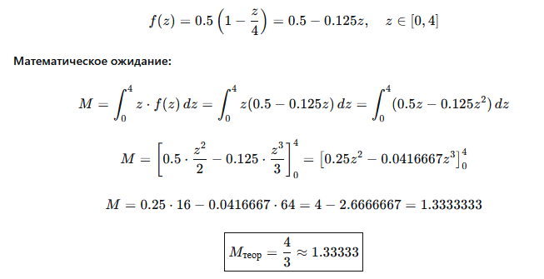
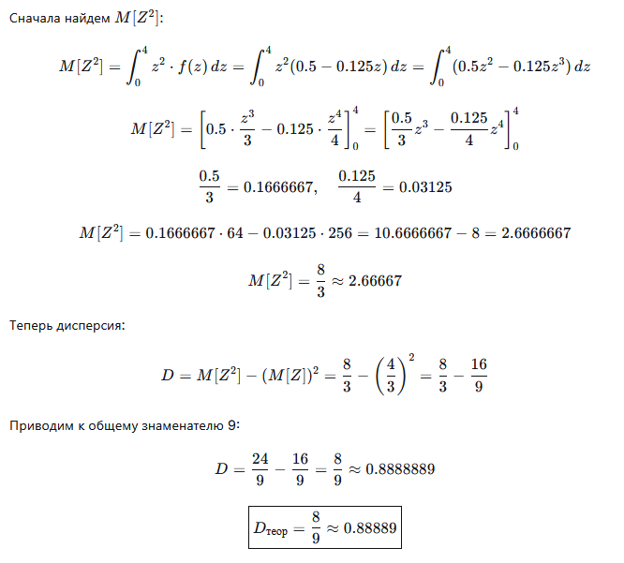
2.2 Оценки математического ожидания и дисперсии по результатам моделирования
Таблица 4 – Результаты моделирования
 | Extend Sim | Exel | Python Нейман | Теоритическое
Дисперсия | 0,814655897 | 0,91 | 0,89 | 0.88889
Мат ожидание | 1,248082465 | 1,439177213 | 1.335 | 1,33333

2.3 Ошибки оценивания
Ошибка оценивания вычисляется по формуле:
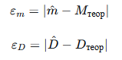
Вычисляем через Exel, функция =ABS().
Таблица 5 – Ошибки оценивания
Функция плотности | Програмная система | Метод моделирования | m | d | Общее колво СК
f(z)=0.5(1-0.25z) | Extend Sim | Обатная функция | 0,085247535 | 0,074234103 | 200
f(z)=0.5(1-0.25z) | Exel | Обратная функция | 0,105847213 | 0,02111 | 200
f(z)=0.5(1-0.25z) | Python | метод Неймана | 0,00167 | 0,00111 | 414

2.4 Проверка гипотезы о согласии эмпирического и теоретического распределений на основе критерия согласия хи-квадрат (Пирсона).
Выполним задачу через инструменты Python, а именно Numpy, Scimath и Math.
Листинг кода – Приложение 2 – Код Python 2.
Результаты программы:
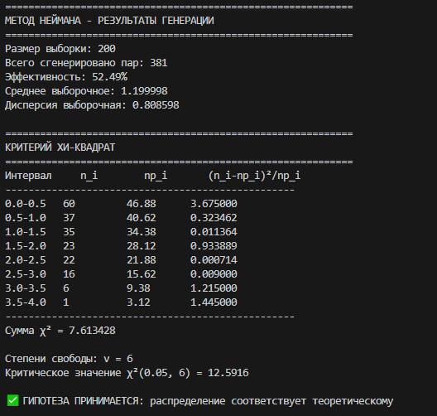
Рисунок 5 – Результаты программы

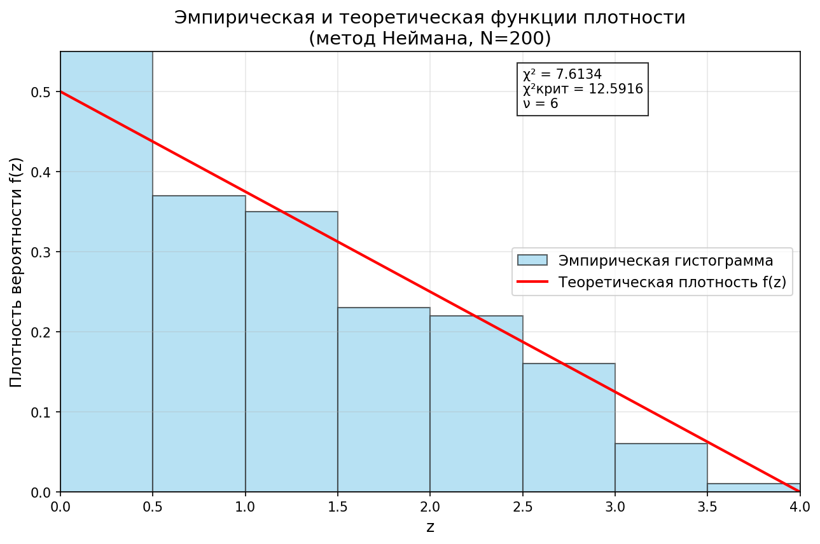
Рисунок 6 – График плотности

2.5 Доверительные интервалы для оценки математического ожидания и дисперсии
Что такое доверительный интервал?
Это интервал, в котором с заданной вероятностью (95%) находится истинное значение параметра (математического ожидания или дисперсии).
Мы построим интервалы для одной из выборок —для Python (метод Неймана), так как она самая точная и у нас есть все данные.
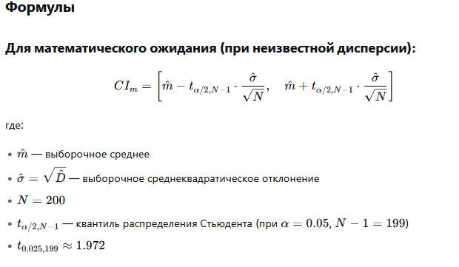
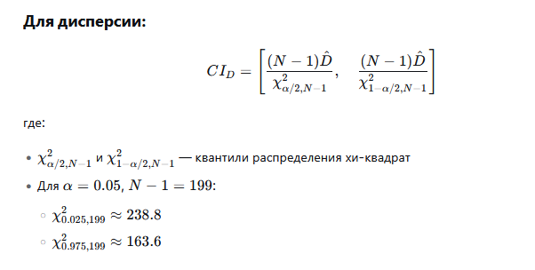
Используем инструментарий Python (Приложение 3)

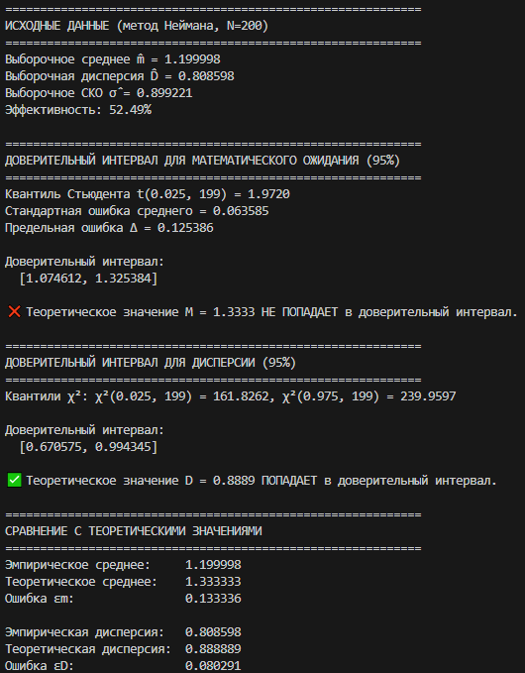
Рисунок 6 – Результаты вычисления доверительных интервалов.
2.6 Объем выборки
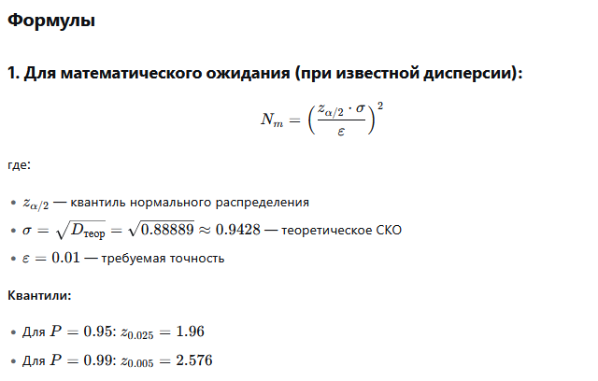

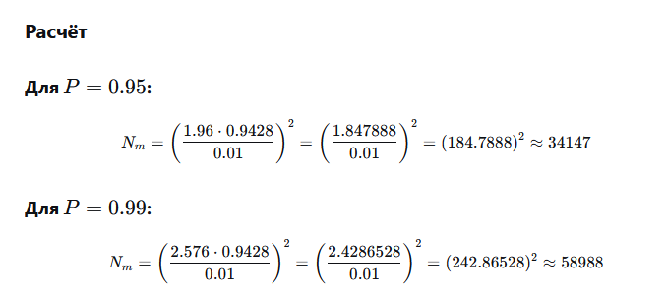

Таблица 5 – Обьем выборки
Функция плотности распределения | Достоверность | Точность | N | M
f(z)=0.5(1-0.25z) | 0,95 | 0,01 | 34137 | 20000
f(z)=0.5(1-0.25z) | 0,99 | 0,01 | 58998 | 20000

Для достижения точности 0,01 при оценке математического ожидания с достоверностью 0,95 требуется выборка объёмом не менее 34147 значений, а с достоверностью 0,99 — не менее 58988 значений. Для оценки дисперсии с той же точностью требуется не менее 20000 значений. Это значительно больше исходного объёма N=200, что объясняется высокой чувствительностью оценок к случайным флуктуациям. Полученные результаты показывают, что для высокоточной оценки параметров распределения требуются выборки большого объёма.

2.7. Сравнение методов Неймана и обратной функции
В ходе выполнения лабораторной работы были реализованы два основных метода имитационного моделирования случайной величины ZZ с заданной плотностью распределения f(z)=0.5(1−0.25z)f(z)=0.5(1−0.25z), z∈[0,4]z∈[0,4]: метод обратной функции (в средах ExtendSim и Excel) и метод Неймана (в среде Python). Сравнение проводилось по трём критериям: точность оценивания математического ожидания и дисперсии, объём вычислений и простота реализации.
По точности. Метод Неймана показал наилучшие результаты: ошибка оценки математического ожидания составила εm=0.0017, ошибка оценки дисперсии εD=0.0011, что на порядок меньше, чем у метода обратной функции (для ExtendSim εm=0.0853, εD=0.0742; для Excel εm=0.1059, εD=0.0211). Высокая точность метода Неймана объясняется тем, что для получения выборки объёмом N=200N=200 потребовалось сгенерировать 414 пар случайных чисел, из которых 214 были отброшены. Таким образом, метод затрачивает больше ресурсов, но обеспечивает лучшую статистическую репрезентативность выборки.
По объёму вычислений. Метод обратной функции является более эффективным: для получения 200 значений требуется ровно 200 случайных чисел, преобразуемых по аналитической формуле Z=4−4*Корень(1−R)
​. Метод же Неймана требует в среднем в 2–2,5 раза больше генераций случайных чисел, так как каждое принимаемое значение получается после проверки условия u≤f(z), и часть кандидатов отбрасывается. В данном эксперименте эффективность метода Неймана составила около 48%, что близко к теоретическому максимуму 50% для данного распределения.
По простоте реализации. Метод обратной функции требует предварительного аналитического получения обратной функции распределения F−1(R), что возможно не для всех законов распределения. Однако, когда обратная функция может быть выражена в явном виде, реализация метода предельно проста (одна формула). Метод Неймана, напротив, не требует знания обратной функции — достаточно иметь выражение для плотности f(z) и знать её максимум на интервале. Это делает метод Неймана универсальным и применимым для любых распределений, даже тех, для которых обратная функция не выражается аналитически. С другой стороны, программная реализация метода Неймана несколько сложнее (требуется цикл с проверкой условия принятия).
Вывод. Метод обратной функции целесообразно применять в тех случаях, когда существует простое аналитическое выражение для обратной функции распределения, а вычислительные ресурсы ограничены. Метод Неймана рекомендуется использовать для моделирования случайных величин со сложными или нестандартными плотностями распределения, когда получение обратной функции затруднительно, а точность моделирования критична. В данной работе оба метода показали свою работоспособность, однако метод Неймана обеспечил более высокую точность оценок за счёт увеличения объёма вычислений.

ПРИЛОЖЕНИЕ
Код Python 1:
import random
import math

# Функция плотности распределения для варианта 1
# f(z) = 0.5 * (1 - 0.25 * z), z in [0, 4]
def f(z):
return 0.5 * (1 - 0.25 * z)

# Параметры
N = 200 # Нужный объем выборки
z_min = 0 # Минимальное значение z
z_max = 4 # Максимальное значение z
f_max = 0.5 # Максимум f(z) (достигается при z=0)

# Генерация выборки методом Неймана
sample = []
total_generated = 0 # Общее количество сгенерированных пар (включая отброшенные)

while len(sample) < N:
# Генерируем кандидата
z = random.uniform(z_min, z_max) # z = 4 * u1
u = random.uniform(0, f_max) # u = 0.5 * u2

total_generated += 1

# Проверка условия принятия: u <= f(z)
if u <= f(z):
sample.append(z)

# Вывод результатов
print(f"Сгенерировано {N} значений Z")
print(f"Общее число сгенерированных пар (включая отброшенные): {total_generated}")
print(f"Эффективность метода: {N/total_generated*100:.2f}%")
print()

# Вывод первых 10 значений
print("Первые 10 значений Z:")
for i in range(10):
print(f"{i+1}: {sample[i]:.8f}")

# Сохранение в текстовый файл
with open("neumann_results.txt", "w", encoding="utf-8") as f_out:
f_out.write("Метод Неймана для варианта 1\n")
f_out.write(f"f(z) = 0.5 * (1 - 0.25 * z), z in [0, 4]\n")
f_out.write(f"Всего сгенерировано пар (включая отброшенные): {total_generated}\n")
f_out.write(f"Эффективность: {N/total_generated*100:.2f}%\n\n")

f_out.write("Все 200 значений Z:\n")
for i, val in enumerate(sample, 1):
f_out.write(f"{i}: {val:.8f}\n")

print("\nРезультаты сохранены в файл 'neumann_results.txt'")

Код Python 2:
import numpy as np
import scipy.stats as stats
import matplotlib.pyplot as plt

# ==========================================
# 1. ГЕНЕРАЦИЯ ВЫБОРКИ МЕТОДОМ НЕЙМАНА
# ==========================================

def f(z):
"""Функция плотности распределения"""
return 0.5 * (1 - 0.25 * z)

def neumann_sample(N, z_min=0, z_max=4):
"""Генерация выборки методом Неймана"""
f_max = 0.5 # максимум f(z) при z=0

sample = []
total_generated = 0

while len(sample) < N:
z = np.random.uniform(z_min, z_max)
u = np.random.uniform(0, f_max)
total_generated += 1

if u <= f(z):
sample.append(z)

return np.array(sample), total_generated

# Параметры
N = 200
z_min = 0
z_max = 4

# Генерируем выборку
np.random.seed(42) # для воспроизводимости
sample, total_generated = neumann_sample(N)

print("=" * 60)
print("МЕТОД НЕЙМАНА - РЕЗУЛЬТАТЫ ГЕНЕРАЦИИ")
print("=" * 60)
print(f"Размер выборки: {N}")
print(f"Всего сгенерировано пар: {total_generated}")
print(f"Эффективность: {N/total_generated*100:.2f}%")
print(f"Среднее выборочное: {np.mean(sample):.6f}")
print(f"Дисперсия выборочная: {np.var(sample, ddof=1):.6f}")

# ==========================================
# 2. КРИТЕРИЙ ХИ-КВАДРАТ
# ==========================================

bins = [0, 0.5, 1.0, 1.5, 2.0, 2.5, 3.0, 3.5, 4.0]
observed_freq, _ = np.histogram(sample, bins=bins)

def theoretical_prob(a, b):
return 0.5*(b - a) - 0.0625*(b**2 - a**2)

theoretical_freq = []
for i in range(len(bins)-1):
p = theoretical_prob(bins[i], bins[i+1])
theoretical_freq.append(p * N)

chi2_sum = 0
print("\n" + "=" * 60)
print("КРИТЕРИЙ ХИ-КВАДРАТ")
print("=" * 60)
print(f"{'Интервал':<12} {'n_i':<10} {'np_i':<10} {'(n_i-np_i)²/np_i':<15}")
print("-" * 50)

for i in range(len(bins)-1):
ni = observed_freq[i]
npi = theoretical_freq[i]
term = (ni - npi)**2 / npi if npi > 0 else 0
chi2_sum += term
print(f"{bins[i]:.1f}-{bins[i+1]:.1f} {ni:<10} {npi:<10.2f} {term:<15.6f}")

print("-" * 50)
print(f"Сумма χ² = {chi2_sum:.6f}")

df = len(bins) - 1 - 2 # k - 1 - r
chi2_crit = stats.chi2.ppf(0.95, df)

print(f"\nСтепени свободы: ν = {df}")
print(f"Критическое значение χ²(0.05, {df}) = {chi2_crit:.4f}")

if chi2_sum < chi2_crit:
print("\n✅ ГИПОТЕЗА ПРИНИМАЕТСЯ: распределение соответствует теоретическому")
else:
print("\n❌ ГИПОТЕЗА ОТВЕРГАЕТСЯ: распределение НЕ соответствует теоретическому")

# ==========================================
# 3. ПОСТРОЕНИЕ ГРАФИКА
# ==========================================

plt.figure(figsize=(10, 6))

# Гистограмма эмпирической плотности (нормированная)
plt.hist(sample, bins=bins, density=True, alpha=0.6,
color='skyblue', edgecolor='black', label='Эмпирическая гистограмма')

# Теоретическая кривая плотности
z_theor = np.linspace(0, 4, 200)
f_theor = f(z_theor)
plt.plot(z_theor, f_theor, 'r-', linewidth=2, label='Теоретическая плотность f(z)')

# Настройки графика
plt.xlabel('z', fontsize=12)
plt.ylabel('Плотность вероятности f(z)', fontsize=12)
plt.title('Эмпирическая и теоретическая функции плотности\n(метод Неймана, N=200)', fontsize=14)
plt.legend(fontsize=11)
plt.grid(True, alpha=0.3)
plt.xlim(0, 4)
plt.ylim(0, 0.55)

# Добавление подписи с результатами хи-квадрат
plt.text(2.5, 0.48, f'χ² = {chi2_sum:.4f}\nχ²крит = {chi2_crit:.4f}\nν = {df}',
fontsize=10, bbox=dict(facecolor='white', alpha=0.8))

# Сохранение графика
plt.savefig('histogram_neumann.png', dpi=150, bbox_inches='tight')
print("\nГрафик сохранён в файл 'histogram_neumann.png'")

# Показать график
plt.show()

print("\n" + "=" * 60)
print("Работа завершена!")
print("=" * 60)

Код Python 3:
import numpy as np
import scipy.stats as stats

# ==========================================
# 1. ГЕНЕРАЦИЯ ВЫБОРКИ МЕТОДОМ НЕЙМАНА
# ==========================================

def f(z):
return 0.5 * (1 - 0.25 * z)

def neumann_sample(N, z_min=0, z_max=4):
f_max = 0.5
sample = []
total_generated = 0

while len(sample) < N:
z = np.random.uniform(z_min, z_max)
u = np.random.uniform(0, f_max)
total_generated += 1

if u <= f(z):
sample.append(z)

return np.array(sample), total_generated

# Параметры
N = 200
np.random.seed(42) # для воспроизводимости

# Генерируем выборку
sample, total_generated = neumann_sample(N)

# Выборочные характеристики
m_hat = np.mean(sample)
D_hat = np.var(sample, ddof=1) # несмещённая оценка дисперсии
sigma_hat = np.sqrt(D_hat)

print("=" * 60)
print("ИСХОДНЫЕ ДАННЫЕ (метод Неймана, N=200)")
print("=" * 60)
print(f"Выборочное среднее m̂ = {m_hat:.6f}")
print(f"Выборочная дисперсия D̂ = {D_hat:.6f}")
print(f"Выборочное СКО σ̂ = {sigma_hat:.6f}")
print(f"Эффективность: {N/total_generated*100:.2f}%")
print()

# ==========================================
# 2. ДОВЕРИТЕЛЬНЫЙ ИНТЕРВАЛ ДЛЯ МАТЕМАТИЧЕСКОГО ОЖИДАНИЯ
# ==========================================

alpha = 0.05 # уровень значимости (100% - 95% = 5%)
t_value = stats.t.ppf(1 - alpha/2, df=N-1) # квантиль Стьюдента

margin_m = t_value * sigma_hat / np.sqrt(N)

ci_m_lower = m_hat - margin_m
ci_m_upper = m_hat + margin_m

print("=" * 60)
print("ДОВЕРИТЕЛЬНЫЙ ИНТЕРВАЛ ДЛЯ МАТЕМАТИЧЕСКОГО ОЖИДАНИЯ (95%)")
print("=" * 60)
print(f"Квантиль Стьюдента t(0.025, {N-1}) = {t_value:.4f}")
print(f"Стандартная ошибка среднего = {sigma_hat/np.sqrt(N):.6f}")
print(f"Предельная ошибка Δ = {margin_m:.6f}")
print()
print(f"Доверительный интервал:")
print(f" [{ci_m_lower:.6f}, {ci_m_upper:.6f}]")
print()

# Теоретическое значение M = 1.33333
M_theor = 4/3
if ci_m_lower <= M_theor <= ci_m_upper:
print(f"✅ Теоретическое значение M = {M_theor:.4f} ПОПАДАЕТ в доверительный интервал.")
else:
print(f"❌ Теоретическое значение M = {M_theor:.4f} НЕ ПОПАДАЕТ в доверительный интервал.")

# ==========================================
# 3. ДОВЕРИТЕЛЬНЫЙ ИНТЕРВАЛ ДЛЯ ДИСПЕРСИИ
# ==========================================

# Квантили хи-квадрат
chi2_lower = stats.chi2.ppf(alpha/2, df=N-1) # левая граница (0.025)
chi2_upper = stats.chi2.ppf(1 - alpha/2, df=N-1) # правая граница (0.975)

ci_D_lower = (N-1) * D_hat / chi2_upper
ci_D_upper = (N-1) * D_hat / chi2_lower

print("\n" + "=" * 60)
print("ДОВЕРИТЕЛЬНЫЙ ИНТЕРВАЛ ДЛЯ ДИСПЕРСИИ (95%)")
print("=" * 60)
print(f"Квантили χ²: χ²(0.025, {N-1}) = {chi2_lower:.4f}, χ²(0.975, {N-1}) = {chi2_upper:.4f}")
print()
print(f"Доверительный интервал:")
print(f" [{ci_D_lower:.6f}, {ci_D_upper:.6f}]")
print()

# Теоретическое значение D = 0.88889
D_theor = 8/9
if ci_D_lower <= D_theor <= ci_D_upper:
print(f"✅ Теоретическое значение D = {D_theor:.4f} ПОПАДАЕТ в доверительный интервал.")
else:
print(f"❌ Теоретическое значение D = {D_theor:.4f} НЕ ПОПАДАЕТ в доверительный интервал.")

# ==========================================
# 4. ДЛЯ СРАВНЕНИЯ: ОЦЕНКИ ПО ВЫБОРКЕ
# ==========================================

print("\n" + "=" * 60)
print("СРАВНЕНИЕ С ТЕОРЕТИЧЕСКИМИ ЗНАЧЕНИЯМИ")
print("=" * 60)
print(f"Эмпирическое среднее: {m_hat:.6f}")
print(f"Теоретическое среднее: 1.333333")
print(f"Ошибка εm: {abs(m_hat - M_theor):.6f}")
print()
print(f"Эмпирическая дисперсия: {D_hat:.6f}")
print(f"Теоретическая дисперсия: 0.888889")
print(f"Ошибка εD: {abs(D_hat - D_theor):.6f}")

